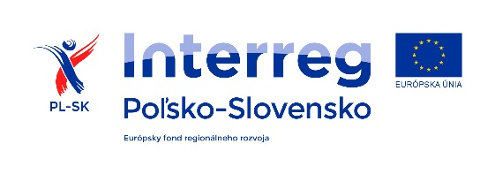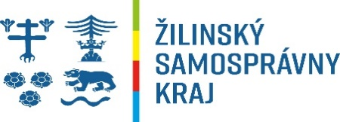

PRIHLÁŠKA NA VZDELÁVANIE

Centrum sociálnych služieb STUDIENKA v Novoti realizuje v období 06/2021-10/2021 mikroprojekt :Zvýšenie odbornej úrovne zamestnancov pracujúcich v oblasti aktivizácie prijímateľov sociálnych služiebv rámci Programu cezhraničnej spolupráce programu Interreg V-A Poľsko-Slovensko 2021-2020.
Týmto sa záväzne prihlasujeme na vzdelávanie:
Workshop č.1 | Základné princípy úspešnej a efektívnej aktivizácie prijímateľov sociálnych služieb. Aktivizácia v online priestore.
Predpokladaný termín a miesto konania | 27.7.2021-28.7.2021 okres Tvrdošín
Zariadenie soc. služieb:
Kontakt:
Zamestnanci:
Meno/prac.zaradenie
Workshop č.2 | Metódy a techniky aktivizácie prijímateľov s psychiatrickým ochorením, mentálnym postihnutím, dezorientáciou a seniorov. Riešenie konfliktov.
Predpokladaný termín a miesto konania | 24.8.2021-25.8.2021 okres Tvrdošín
Zariadenie soc. služieb:
Kontakt:
Zamestnanci:
Meno/prac.zaradenie
Workshop č.3 | Osobný rozvoj zamestnancov pracujúcich v aktivizácii prijímateľov sociálnych služieb.
Predpokladaný termín a miesto konania | 21.9.2021-22.9.2021 okres Tvrdošín
Zariadenie soc. služieb:
Kontakt:
Zamestnanci:
Meno/prac.zaradenie

Spracúvanie osobných údajov je vykonávané v zmysle nariadenia Európskeho parlamentu a Rady (EU) 2016/679 o ochrane fyzických osôb pri spracúvaní osobných údajov a o voľnom pohybe takýchto údajov (ďalej len „GDPR“), v súlade so zákonom NR SR č. 18/2018 Z.z. o ochrane osobných údajov.

Projekt je spolufinancovaný Európskou úniou z Európskeho fondu regionálneho rozvoja a zo štátneho rozpočtu v rámci Programu cezhraničnej spolupráce Programu Interreg V-A Poľsko–Slovensko 2014–2020

